Martigny, le 14 février 2022

Aux partenaires de stage ECCG
Filière SAF

Stage SAF (Sport – Arts – Formation)
Du 14 au 25 février 2022

Madame, Monsieur,
Au nom de l’ECCG (École des métiers du commerce et de culture générale) de Martigny, je vous remercie vivement pour l'intérêt que vous portez à l’encadrement de nos élèves sportifs ou artistes. Votre collaboration nous est très précieuse.
Vous trouverez dans cette enveloppe les documents relatifs au stagiaire que vous avez accepté de prendre en charge durant deux semaines, à savoir :
- l’organisation du stage pratique (qui fixe les objectifs du stage)
- la convention de stage (qui lie les deux partis)
- le formulaire d’évaluation du stage (qui sera rempli par vos soins et que notre élève intégrera à son rapport de stage).
Le professeur répondant nommé par l'ECCG vous contactera au début du stage. Il vous donnera si nécessaire tous les renseignements utiles pour le bon déroulement de celui-ci.
Tout en appréciant votre implication et restant volontiers à disposition en cas de besoin, je vous prie d'agréer, Madame, Monsieur, mes salutations les meilleures.
Manuela Défayes
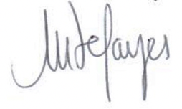
Coordinatrice filière SAF
Annexes mentionnées

